本地 AI 视频制作教案
  - 按照 文生图 文生视频 图生图 图生视频 的顺序学习

适用对象
已经使用过可灵、即梦等在线生成平台，希望理解本地模型、ComfyUI 节点工作流，并逐步完成可控 AI 短片的学习者。

设备基线
Windows 11，RTX 4060 8GB 显存，32GB 内存，约 500GB 可用存储空间。实际可运行尺寸与速度以本机测试为准。

学习成果
先独立搭建 SDXL 文生图，再进入 Wan2.2 5B 文生视频；随后学习图生图与局部控制，最后用合格首帧完成图生视频和三镜头短片。

使用方法
每章依次完成概念理解、工作流读图、单变量实操和验收。保留成功图片或视频、工作流 JSON、模型清单和实验记录，再进入下一阶段。

版本
第三版 · 2026 年 9 月 28 日。课程顺序重编为：文生图 → 文生视频 → 图生图 → 图生视频 → 完整制作。

第三版调整与当前学习起点
  - 从 ComfyUI 图片基础开始 先理解连接 再逐步提高可控性
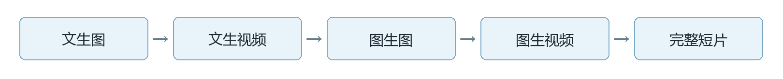
图 1 教学结构示意

当前起点
已经能打开 ComfyUI，并接触过基础图片工作流。当前不从通用 AI 基础重新讲，而是从本地工作流的数据流、模型组件和实际运行继续。

为什么先学文生图
文生图最适合理解模型、文本条件、潜变量、采样和 VAE。视频工作流会重复这些概念，只是增加时间维度、帧数、视频 VAE 和运动条件。

为什么文生视频先于图生图
按本课程的新顺序，先用纯文本视频理解时长、帧率、运动与镜头，再回到图生图学习结构控制。这样能够清楚比较文字控制与图像约束的差别。

进入下一阶段的规则
每个阶段至少完成一次可复现生成，并能够指出输入、模型、条件、潜变量和输出的位置。没有运行成功时，优先排查模型、显存、依赖和连线，不用堆叠新节点。

教学安排与课程准备
  - 建议 16 次基础课 每次约 90 分钟 长时间下载和推理放在课前课后
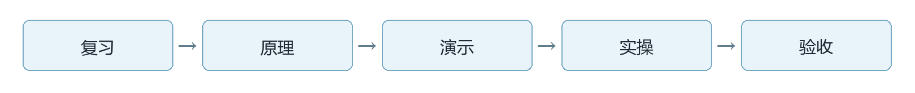
图 2 教学结构示意

课程分配
第 1—6 次完成文生图；第 7—9 次完成文生视频；第 10—12 次完成图生图；第 13—14 次完成图生视频；第 15 次完成三镜头短片；第 16 次复现、排错与考核。

每次课结构
复习 10 分钟，原理和读图 20 分钟，教师或示例演示 15 分钟，学习者实操 35 分钟，验收 10 分钟。自学时用一分钟口头解释代替课堂讲述。

课前素材
准备一张获准使用的清晰人物图、一张静物图和一个三镜头小故事。另存模型来源、版本、文件名和路径；保留至少一个成功工作流与一份错误日志样例。

学习边界
基础课程以 SDXL、Wan2.2 5B、短镜头和剪辑为主。14B、Animate、LoRA 训练和复杂多控制属于拓展，不作为 8GB 显存机器的基础结课条件。

目录
  - 第三版课程顺序

第一阶段 文生图
第 1 章数据流；第 2 章环境与模型目录；第 3 章模型组件；第 4 章 Latent 与 VAE；第 5 章 SDXL 文生图；第 6 章提示词；第 7 章采样实验；第 8 章显存优化；阶段验收。

第二阶段 文生视频
第 9 章视频时间与生成方式；第 10 章 Wan2.2 模型；第 11 章第一条文生视频；第 12 章运动和镜头实验；阶段验收。

第三阶段 图生图
第 13 章第一条图生图；第 14 章 Denoise 与构图保留；第 15 章局部重绘；第 16 章 LoRA、ControlNet 与 IP-Adapter；阶段验收。

第四阶段 图生视频
第 17 章第一条图生视频；第 18 章角色一致性；第 19 章首尾帧、镜头与动作；阶段验收。

第五阶段 完整制作
第 20 章三镜头短片；第 21 章常见错误与定位；附录包含操作卡、实验记录、结课考核、术语与资料。

第 1 章 认识本地制作与数据流
  - 目标 能从输出端逆向解释工作流 并指出可修改的环节
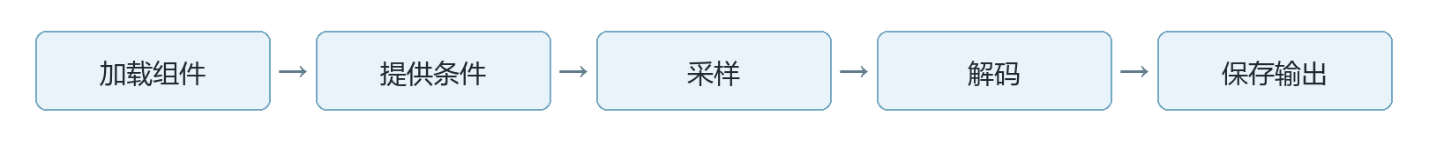
图 2 教学结构示意

节点与工作流
节点完成一项操作，连线传递具有类型的数据。Workflow 描述节点怎样配合；完整生产流程还包括素材、筛选、剪辑和交付。

逆向读图
先找到 Save Image 或视频保存节点，再沿连线向前看：像素图来自解码，解码需要潜变量与 VAE，采样需要模型、条件和初始潜变量。依赖关系决定执行顺序。

课堂实操
打开一条基础文生图工作流，把节点分成加载、条件、采样、解码和保存五组。在每组旁写一句用途，只修改保存前缀并执行一次。

验收
用自己的话区分节点、工作流和生产流程；说明为什么 KSampler 的 LATENT 不能直接接 Save Image；保存一张带用途标注的工作流截图。

第 2 章 环境 模型目录与缺失排查
  - 目标 找到当前整合包真正使用的目录并完成最小验证
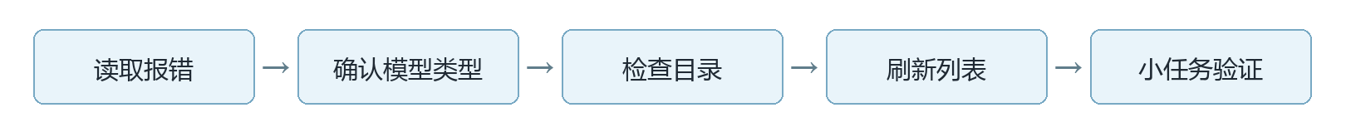
图 3 教学结构示意

界面不等于推理成功
浏览器能够显示节点，只说明前端与服务可交互。模型加载、GPU 采样和 VAE 解码仍需通过一次完整生成验证。

常见目录
Checkpoint 通常放 models/checkpoints，LoRA 放 models/loras，VAE 放 models/vae，独立主模型和文本编码器分别放 diffusion_models 与 text_encoders。以本机实际配置为准。

四步排查
记录缺失文件完整名称；检查对应目录和下载完整性；刷新模型列表或重启当前 ComfyUI；在加载器中重新选择真实存在的模型并运行小任务。

验收
写出当前 ComfyUI 根目录、主要模型目录和一个缺失模型的排查过程。能够区分文件不存在、文件未扫描、加载器类型不对与模型架构不兼容。

第 3 章 主模型 文本编码器 VAE 与 LoRA
  - 目标 区分生成主链中的四类组件
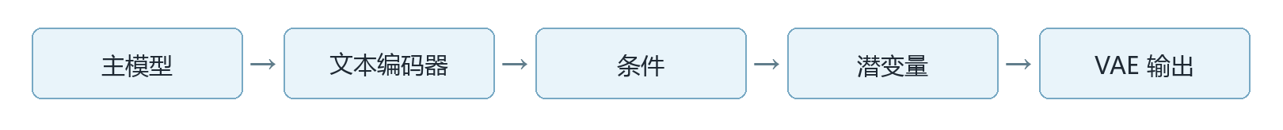
图 4 教学结构示意

组件职责
主模型负责生成更新；文本编码器把提示词转为数值条件；VAE 在像素与潜变量之间转换。完整 SDXL Checkpoint 可由兼容加载器提供 MODEL、CLIP 和 VAE。

LoRA 的位置
LoRA 是针对特定基础架构学习的低秩权重更新，不能脱离基础模型独立生成，也不能保证角色身份完全一致。

兼容性
先核对模型家族、任务、训练架构和加载器。SD1.5、SDXL、FLUX 与不同 Wan 路线的组件不可仅凭文件扩展名混用。

验收
从当前工作流列出主模型、编码器、VAE 和可选 LoRA 的完整名称、来源与路径，并解释缺少编码器和基础模型不兼容有什么不同。

第 4 章 扩散 Latent 与 VAE
  - 目标 理解采样为何在潜变量空间进行 以及为什么需要解码
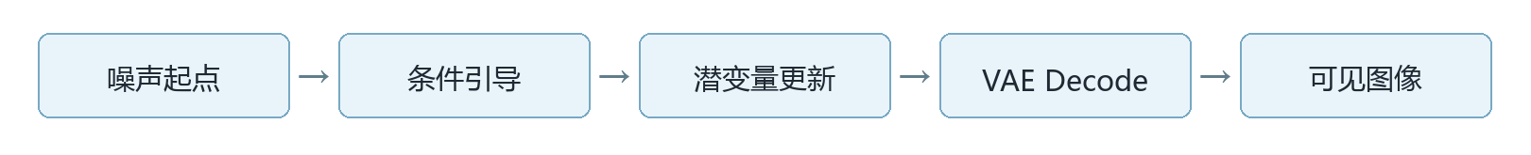
图 5 教学结构示意

一句话理解
Latent 是模型学习到的紧凑数值表示；VAE 把图像编码到这个空间，也把采样后的潜变量解码回可见像素。它不是可以直接打开的普通缩小图片。

扩散与流匹配
Stable Diffusion 入门常用逐步去噪解释；Wan 等模型可能采用流匹配相关方法。教学中可以类比理解，但不要认为所有模型的训练目标完全相同。

最小实验
在兼容图片工作流中执行 Load Image → VAE Encode → VAE Decode → Save Image，比较重建图与原图的颜色和细节。

验收
解释为什么 Save Image 接收 IMAGE 而不是 LATENT；说明错误 VAE 可能造成维度报错、颜色异常或解码失败。

第 5 章 手工搭建 SDXL 文生图
  - 目标 从空白画布建立可复现的最小工作流
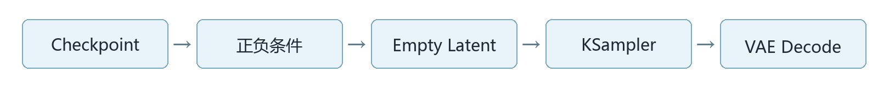
图 6 教学结构示意

最小节点
使用 Load Checkpoint、两个 CLIP Text Encode、Empty Latent Image、KSampler、VAE Decode 和 Save Image。先不叠加 Refiner、LoRA 或 ControlNet。

教学基线
起点可设 1024×1024、batch 1、seed 123456、steps 25、CFG 6、dpmpp_2m、karras、denoise 1.0。它是实验基线，不是所有模型的最优答案。

运行与降级
先观察模型加载、采样和解码。发生 OOM 时保持 batch 为 1，按 896×896、768×768 逐档降低，并关闭其他占用 GPU 的应用。

验收
保存一张图片和一份 JSON，固定 seed，能够从文本条件一路口述到图片保存，并在不看操作卡时恢复一条断开的主链连线。

第 6 章 提示词与条件
  - 目标 使用一次只改变一个因素的方法验证文本控制
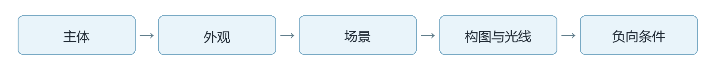
图 7 教学结构示意

描述结构
图片提示词可按主体、外观、场景、构图和光线组织。优先描述画面中可观察的内容，避免同时堆入互相冲突的机位与光线。

正向与负向
两者都形成 CONDITIONING。负向条件参与引导，不是保证删除某物的过滤器；过长的负向列表不一定更有效。

课堂实操
固定工作流、seed 和采样参数，只增加一个光线描述后再次生成。比较主体、构图、颜色和光线是否按预期变化。

验收
提交一对只改变一个因素的提示词与结果，写清预期变化、实际观察和下一步。不能把同时改变模型、seed 与提示词的结果归因于单一因素。

第 7 章 采样参数对照实验
  - 目标 分别理解 Seed Steps CFG Sampler Scheduler 与 Denoise
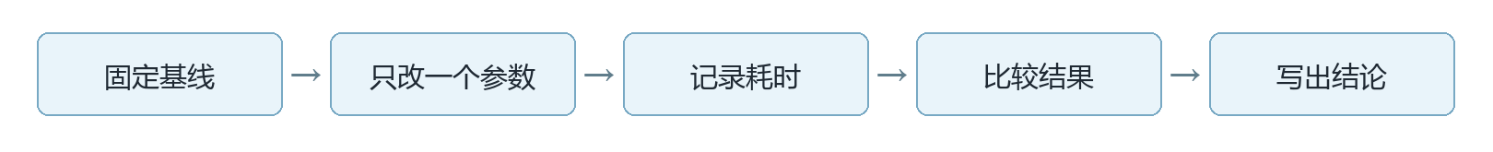
图 8 教学结构示意

参数职责
Seed 控制随机过程起点；Steps 是迭代次数；CFG 调节条件引导；Sampler 决定每一步怎样更新；Scheduler 决定噪声水平的分布；Denoise 决定重绘覆盖范围。

七个配置
比较 Steps 15、25、35；恢复 25 步后比较 CFG 4、6、8；再分别把采样器改为 euler、把调度器改为 normal。每组只改一个值。

记录方式
首次加载耗时与后续采样耗时分开记录。对比结构完整度、提示符合度、可见缺陷和实际耗时，不用一次结果宣布普遍最优。

验收
交付七个配置的图片、JSON 和记录，分别写出一条 Steps、CFG、采样器和调度器结论，并说明较高参数何时没有明显收益。

第 8 章 显存 内存与优化
  - 目标 根据失败阶段选择优化手段
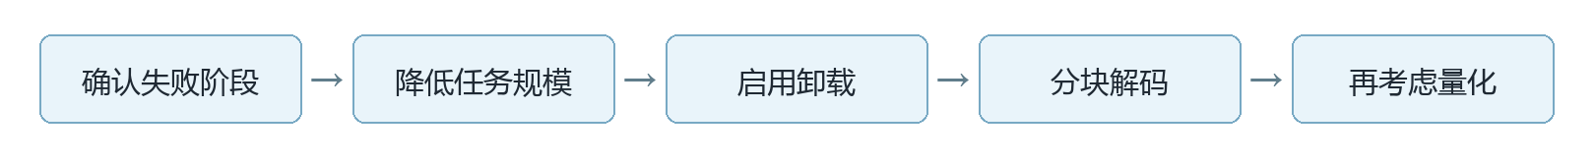
图 9 教学结构示意

资源构成
模型权重之外，推理还需要潜变量、注意力中间结果和缓存。文件大小不能直接代表显存峰值，系统内存也不能等价当作高速显存。

优化顺序
先 batch 1、匹配的原生工作流和卸载；再降低分辨率或合法帧数；解码阶段不足时使用兼容的分块 VAE；最后才考虑受支持的量化权重。

阶段诊断
模型加载失败、采样 OOM 和解码 OOM 对应不同措施。降低 Steps 通常减少时间，不一定降低显存峰值。

验收
打开任务管理器记录加载、采样、解码时的显存、内存与磁盘变化，并分别为采样 OOM 和解码 OOM 提出一项优先措施。

第一阶段验收 文生图
  - 通过后再进入视频 不把仅能打开界面当作完成
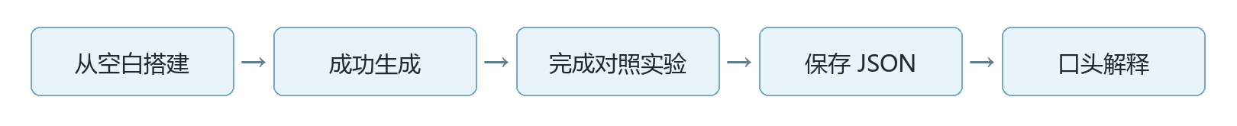
图 10 教学结构示意

必须交付
一张 SDXL 基线图片、一份完整 JSON、一组七配置参数实验、一份模型清单和一份排错记录。文件名包含阶段、主题和实验编号。

必须解释
能够说明模型、文本条件、潜变量、采样、VAE 和图片输出的关系；知道 seed 复现的边界；知道为什么不能跨架构混用 LoRA 或 VAE。

通过条件
不看操作卡恢复最小文生图主链；固定基线后完成一次单变量实验；遇到错误时先记录完整日志和出错节点。

下一阶段准备
释放足够磁盘空间，下载并核对 Wan2.2 5B 所需主模型、文本编码器和 VAE；先阅读官方模板，不急于增加分辨率或帧数。

第 9 章 文生视频的时间与运动
  - 目标 区分帧数 帧率 时长 主体运动与镜头运动
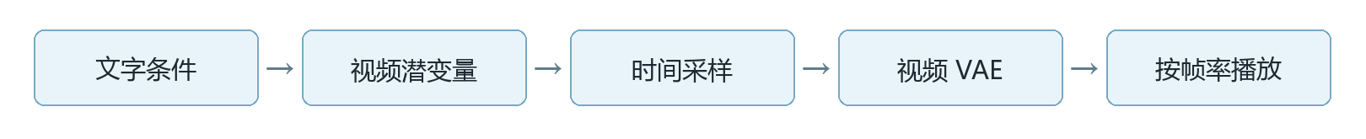
图 11 教学结构示意

T2V 的含义
文生视频从文字条件和随机起点生成视频，不依赖输入首帧。模型需要同时维持主体、空间、光线和运动在时间上的合理延续。

时间计算
播放时长约等于输出帧数除以帧率。73 帧以 24fps 播放约 3.04 秒；改变播放帧率会改变速度，但不会增加真实动作细节。

两类运动
人物转头、走动属于主体运动；推进、横摇、跟拍属于镜头运动。短镜头先只指定一种主要运动，方便诊断。

验收
计算 49 帧在 24fps 下的时长，分别写一个主体运动提示词和镜头运动提示词，并说明时间一致性不等于每帧完全相同。

第 10 章 选择 Wan2.2 文生视频路线
  - 目标 在 8GB 显存基线上识别模型组件与任务边界
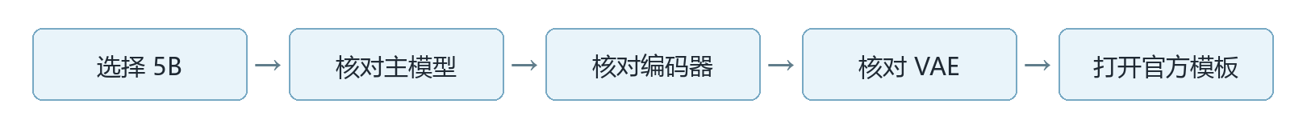
图 12 教学结构示意

基础选择
TI2V-5B 同时支持文生视频和图生视频，可作为本课程入口。14B、首尾帧和 Animate 属于拓展，不要求在 8GB 显存机器上完成。

三个组件
核对 5B 主模型、UMT5 文本编码器和配套 Wan VAE 的完整名称、来源与目录。不同任务和规模的 VAE、LoRA 与加载方式不能随意互换。

官方模板优先
先从当前 ComfyUI 版本提供的官方模板开始，阅读加载节点和模型缺失提示。模板节点名称可能随版本变化，功能与输入输出比界面位置更重要。

验收
建立下载与模型清单，说明为什么选择 5B、为什么不把 FP8 或 GGUF 当作所有人的必选项，以及官方命令行显存结论不能直接套用到 ComfyUI 卸载流程。

第 11 章 第一条文生视频工作流
  - 目标 在不使用输入图的前提下完成低成本短视频测试
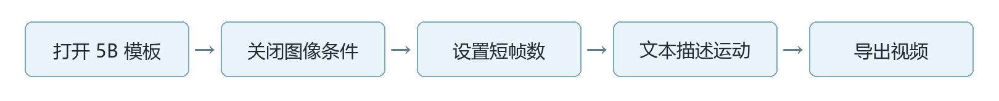
图 13 教学结构示意

切换为 T2V
另存官方 5B 模板副本，按照模板提供的方式关闭或旁路图像条件，确认视频潜变量仍按文生视频方式初始化。不要只删除随机一个图片节点。

低成本起点
使用兼容的小尺寸、17 帧、batch 1 和简单提示词验证加载、采样、解码与保存。尺寸和帧数必须满足当前节点约束。

提示词示例
一只白色陶瓷杯放在木桌上，柔和窗光，热气缓慢上升，镜头固定，背景保持稳定。先要求一个可见而简单的运动。

验收
导出 MP4、JSON、模型清单和参数记录；检查开始、中间与最后一帧；指出工作流中修改提示词、帧数、分辨率和导出设置的位置。

第 12 章 文生视频运动与镜头实验
  - 目标 分离主体运动和镜头运动并识别文字控制的边界
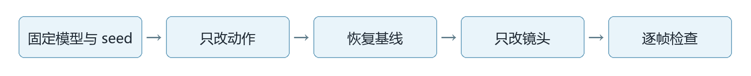
图 14 教学结构示意

实验 A 主体运动
固定模型、尺寸、帧数和 seed，只比较热气轻微上升与明显上升。记录运动幅度、物体形状和背景是否稳定。

实验 B 镜头运动
恢复基线，只比较镜头固定与缓慢推进。观察背景边缘和透视关系，不把后期数码放大误认为真实推进。

升级阶梯
17 帧通过后再尝试 33 或 49 帧；尺寸与帧数一次只提高一个。出现严重形变、长时间换页或 OOM 时退回上一档。

验收
提交两组运动对照，写清文字控制成功的部分和无法稳定控制的部分。说明为什么文生视频适合探索画面，但不适合独自承担严格角色一致性。

第二阶段验收 文生视频
  - 先理解纯文本视频的能力与限制 再学习图像约束
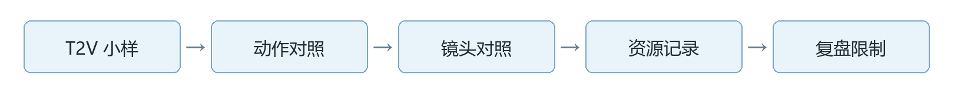
图 15 教学结构示意

必须交付
至少一条可播放的 T2V 小样、两组单变量运动实验、对应 JSON、模型清单和资源记录。

必须解释
能够区分帧数、帧率与时长；区分主体运动和镜头运动；知道生成成功但时间不连续仍然属于失败。

通过条件
可以从官方模板正确关闭图像条件，并在保持其他参数不变时完成一次动作或镜头实验。

进入图生图
准备一张人物图和一张静物图。下一阶段回到图片工作流，通过输入图、Denoise、遮罩和参考控制学习更精确的结构约束。

第 13 章 第一条图生图工作流
  - 目标 用输入图替代空潜变量并理解重绘过程
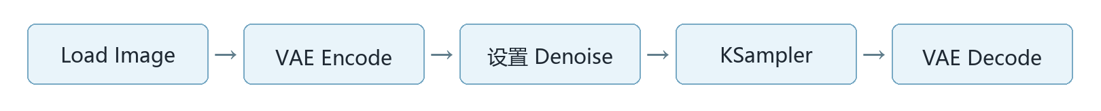
图 16 教学结构示意

核心变化
文生图使用 Empty Latent Image；图生图把输入图片经匹配 VAE 编码成潜变量，再由采样器根据条件进行改变。

最小工作流
在已验证的 SDXL 基线上加入 Load Image 与 VAE Encode，把编码后的 LATENT 接入采样器，保持模型、提示词和输出链不变。

第一次实验
选择结构清楚的静物图，固定 seed 和其他参数，先用较低 Denoise 生成，再提高 Denoise。观察主体轮廓、构图和材质变化。

验收
保存输入图、两张结果和两个 JSON，能够指出文生图与图生图唯一关键链路差异，并解释输入图为何仍需 VAE Encode。

第 14 章 Denoise 与构图保留
  - 目标 通过单变量实验确定结构保留与重绘幅度
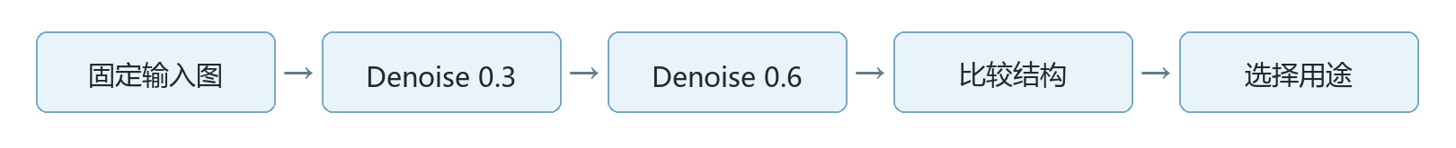
图 17 教学结构示意

参数含义
Denoise 越低，通常越保留输入结构；越高，模型获得的变化空间越大。具体效果受模型、提示词和输入图影响，不能用一个阈值代表所有工作流。

构图实验
固定输入图、seed、提示词和采样参数，对比 Denoise 0.3 与 0.6。检查轮廓、视角、颜色、材质和背景关系。

用途选择
低重绘适合轻度风格或细节修正，高重绘适合重新解释画面。首帧制作需要先保住人物比例与镜头构图，再追求细节变化。

验收
写出观察—判断—下一步结论，不把更大变化简单等同于更高质量；保存一张适合继续局部重绘的候选图。

第 15 章 局部重绘与遮罩
  - 目标 只在需要区域内修改并检查边缘与未遮罩区域
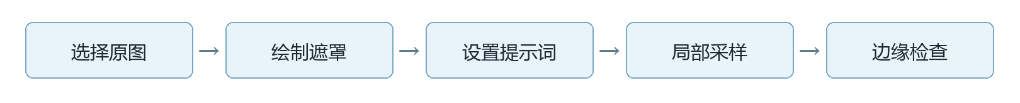
图 18 教学结构示意

遮罩语义
先确认当前 Inpaint 工作流中白色与黑色分别表示重绘还是保留。不同节点或遮罩工具的语义可能不同，不能凭记忆套用。

基础练习
只修复杯柄、衣服局部或小范围手部，不同时改变背景和整体构图。使用匹配的重绘模型或工作流，并记录 Denoise。

质量检查
放大观察遮罩边缘、光线、纹理和颜色过渡；同时检查未遮罩区域是否意外改变。必要时调整遮罩羽化与上下文范围。

验收
提交原图、遮罩、结果和 JSON，说明重绘区域、保留区域、边缘缺陷和下一次调整。不能把局部重绘理解为加一个节点就保证只改选区。

第 16 章 LoRA ControlNet 与 IP Adapter
  - 目标 区分风格身份 结构姿态 与参考图条件
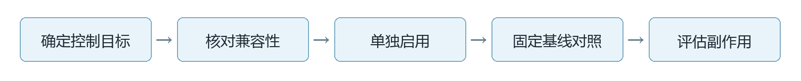
图 19 教学结构示意

LoRA
用于给兼容基础模型增加角色、风格或动作倾向。固定基线比较加载前后，检查主体改善是否牵连服装、背景和画风。

ControlNet
通过姿态、深度或边缘等结构条件约束生成，需要匹配的预处理图、控制权重和模型家族。先只选择一种控制。

IP-Adapter
通过视觉编码器与适配组件引入参考图条件，适合参考人物或风格。它与 ControlNet 解决的问题不同，同时启用不一定更好。

验收
分别画出三种控制在工作流中的输入位置，选择一种完成单变量对照，并记录兼容性、强度、改善和副作用。

第三阶段验收 图生图
  - 把控制能力转化为合格视频首帧
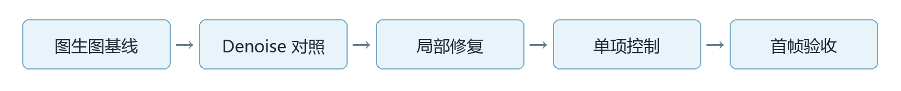
图 20 教学结构示意

必须交付
一组 Denoise 对照、一项局部重绘、一项 LoRA 或参考控制实验，以及一张通过首帧验收的最终图片。

首帧标准
构图符合目标画幅；脸、手、服装、道具和背景无明显硬伤；主体比例合理；图像裁切后仍适合后续运动。

必须解释
能够区分 Denoise、遮罩、LoRA、ControlNet 和 IP-Adapter 的作用，知道每种控制需要怎样的兼容性检查。

进入图生视频
将通过验收的首帧另存原尺寸与目标画幅版本，保留制作它的 JSON、模型清单和参考图授权信息。

第 17 章 第一条图生视频工作流
  - 目标 用通过验收的首帧生成一个简单运动镜头
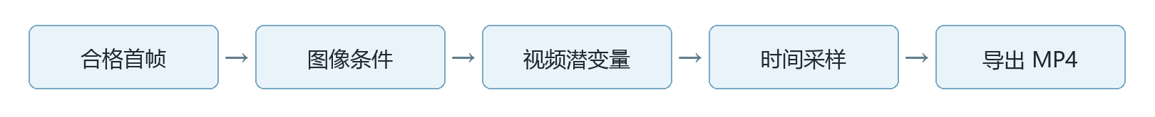
图 21 教学结构示意

I2V 的优势
输入图固定起始外观与构图，文字主要描述动作和镜头。与文生视频相比，它更适合把已经设计好的角色和画面带入视频。

工作流切换
复制已成功的 5B T2V 模板，按官方方式启用 Load Image 和图像条件，确认图像经过匹配 VAE 或专用潜变量节点进入视频链路。

低成本测试
先用小尺寸、17 帧、batch 1 和轻微动作验证。固定 seed，只改变动作幅度；不要同时增加尺寸、帧数和控制模块。

验收
交付首帧、MP4、JSON、模型清单和参数记录，并指出哪里修改图片、文字、帧数与导出设置。逐帧检查头部、手部、衣服和背景。

第 18 章 角色一致性与参考图
  - 目标 制定跨镜头角色规范并定位身份漂移发生的位置
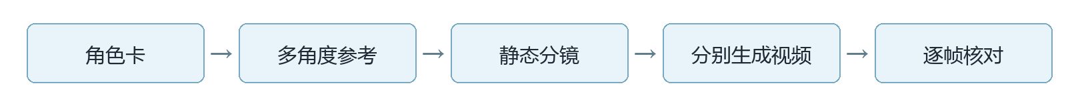
图 22 教学结构示意

一致性组成
角色一致性包括脸型、发型、服装、体型和固定配件。固定 seed 只固定随机起点的一部分，不能代替身份约束。

角色设定
写明年龄段、脸型、发型、外套颜色、固定配件和画风。先让三个静态分镜符合设定，再分别生成视频。

漂移诊断
记录身份变化发生在首帧、转身、遮挡、快速运动还是镜头切换之后。面部遮挡与剧烈运动通常更容易引发漂移。

验收
提交三张首帧和一段短视频，用脸、发型、服装、配件逐项说明一致与不一致，并指出应回到图片阶段还是视频阶段修复。

第 19 章 首尾帧 镜头与动作
  - 目标 区分端点约束 结构控制 主体运动和相机运动
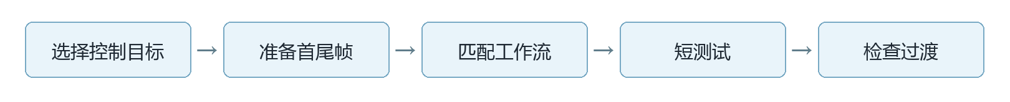
图 23 教学结构示意

端点控制
首帧确定起点，首尾帧约束两个端点，但不能精确规定所有中间动作。端点差异过大时容易穿模、突变或走不完动作。

镜头与人物
同一首帧分别测试人物静止、镜头缓慢推进，以及镜头固定、人物轻微转头。通过背景边缘和透视关系判断相机是否真正移动。

拓展边界
14B 首尾帧和 Animate 使用不同模型、输入和预处理，不把它们直接接进 5B 基础工作流，也不作为 8GB 显存的必修验收。

验收
提交两种运动对照和一份首尾帧方案，说明每种方法能控制与不能控制的内容，并检查上一镜头末帧接下一镜头首帧可能累计漂移。

第四阶段验收 图生视频
  - 把合格首帧转化为可剪辑镜头
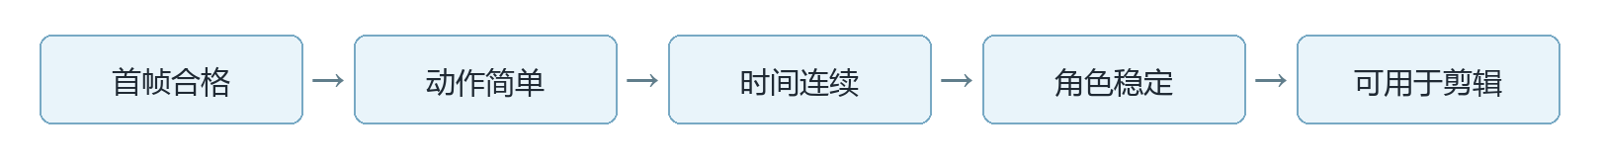
图 24 教学结构示意

必须交付
至少一条 I2V 镜头、两种运动对照、首帧和工作流 JSON；保留开始、中间、结束三个检查帧。

质量判断
画面好看但手、脸或背景在时间上突变，仍不能作为合格镜头。优先保留身份稳定、动作清楚且可剪辑的结果。

资源判断
记录加载、采样、解码和保存阶段；出现 OOM 时退回已成功尺寸或帧数，一次只恢复一个升级项。

进入成片
选出三个镜头的最终候选，统一画幅、帧率、角色卡和色彩方向，准备进入剪辑与声音阶段。

第 20 章 三镜头短片生产流程
  - 目标 完成约 8 至 12 秒短片并保留可复用工程
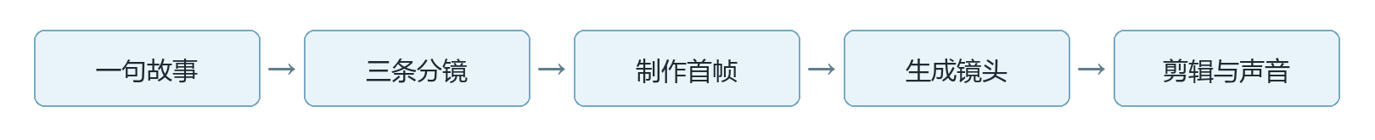
图 25 教学结构示意

项目任务
制作一个三镜头小故事：环境镜头、人物或主体镜头、细节特写。每个镜头约三秒，只安排一个主要动作，统一光线、色彩和角色设定。

生产顺序
先写故事和分镜，再制作合格首帧；用低成本小样验证动作；选定候选后才做必要补帧与放大；最后统一帧率、画幅并剪辑。

后处理边界
补帧可能产生重影，放大可能增加虚构细节。脸、手和遮挡处必须抽查；无法修复的结构错误应回到生成阶段。

验收
交付 8—12 秒成片、三组素材与 JSON、模型清单和一页复盘。检查角色、运动、黑帧、画幅、帧率、转场和声音。

第 21 章 常见错误与定位
  - 目标 根据失败阶段和完整证据完成最小修复
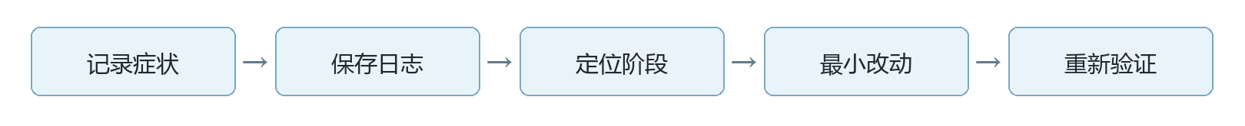
图 26 教学结构示意

诊断顺序
记录出错节点、完整错误文字、运行阶段和最近改动；恢复最后成功工作流，只保留复现问题所需节点。UI 标红位置不一定就是根因。

模型与节点
Model not found 检查目录、文件完整性和加载器类型；Missing Node 区分核心版本与自定义扩展；Shape mismatch 先查模型、VAE、LoRA 与任务兼容性。

资源与导出
OOM 按加载、采样、解码分阶段处理。已经生成帧但无法保存视频时，检查保存节点、输出路径、磁盘空间和编码日志。

验收
提交一份包含症状、证据、原因、改动与复测结果的记录。更新扩展和环境前保存工作流、版本清单与最后成功配置。

附录一 四阶段操作卡
  - 每个阶段先完成最小链路 再增加控制

文生图
Checkpoint → 文本条件 → Empty Latent → KSampler → VAE Decode → Save Image。保存图片和 JSON，固定基线。

文生视频
官方 Wan2.2 5B 模板 → 关闭图像条件 → 小尺寸与短帧数 → 简单运动文字 → 视频采样与 VAE → 保存视频。

图生图
Load Image → VAE Encode → KSampler，比较 Denoise；通过遮罩、LoRA、ControlNet 或 IP-Adapter 一次增加一种控制。

图生视频
合格首帧 → 启用图像条件 → 小尺寸短帧数 → 简单动作 → 逐帧检查 → 再增加时长或质量。

共同规则
每次只改变一个因素；保存输入、输出、JSON、模型清单与日志；出现失败时退回最后成功基线。

附录二 实验记录与结课考核
  - 把每次生成变成可复现证据

记录字段
日期与任务类型；ComfyUI 与扩展版本；主模型、编码器、VAE、LoRA；输入素材与工作流路径；尺寸、帧数、帧率、批量；Seed、Steps、CFG、Sampler、Scheduler；唯一变量；耗时、资源、结果和下一步。

评分
工作流理解 25 分；文生图复现与实验 20 分；文生视频 15 分；图生图控制 15 分；图生视频与资源管理 15 分；成片、排错与工程完整性 10 分。

通过条件
建议总分达到 70 分，并完成四个核心动作：解释文生图主链；交付 T2V 小样；完成图生图单变量控制；交付一条可追溯配置的 I2V 镜头。

复盘问题
哪个变化来自文本、输入图或模型？质量提升是否值得增加耗时？缺陷应回到图片、视频还是剪辑阶段？当前结论是否来自单变量实验？

附录三 术语与官方资料
  - 优先查看模型发布者说明和当前 ComfyUI 官方模板

基础术语
Node 是节点；Workflow 是节点与连线组成的任务图；Conditioning 是生成条件；Latent 是学习得到的潜变量表示；VAE 在像素与潜变量之间编解码。

采样与资源
Seed 是随机起点；Steps 是迭代次数；CFG 是条件引导强度；Sampler 是更新算法；Scheduler 是噪声分布策略；VRAM 是显存；Offload 是把部分数据或计算移出 GPU。

视频术语
T2V 是文生视频；I2V 是图生视频；FPS 是每秒播放帧数；Temporal Consistency 是时间上的合理连续性；首尾帧只约束端点，不保证指定中间动作。

资料入口
ComfyUI 文档：https://docs.comfy.org/；SDXL Base：https://huggingface.co/stabilityai/stable-diffusion-xl-base-1.0；Wan2.2：https://github.com/Wan-Video/Wan2.2。模型文件与要求以当前官方页面为准。

